Елвира Хаџић

elvirahadzic@hotmail.com
http://elvirahadzic.wix.com/portfolio-elvira

Садржај

РАДНА БИОГРАФИЈА 3
Лични подаци 3
Стручно усавршавање 4
Остали облици стручног усавршавања 5
Лични план стручног усавршавања 7
С А М О П Р О Ц Е Н А ЕФЕКАТА РАДА 10
К1- Компетенције за наставну област, предмет и методику наставе 10
К2-Компетенција за поучавање и учење 10
К3- Компетенције за подршку развоју личности ученика 11
К4 - Компетенције за комуникацију и сарадњу 12
ЛИЧНА ПРОФЕСИОНАЛНА ФИЛОЗОФИЈА 13
Прилози 14
Видео клипови 14
Радови за базу знања Креативне школе 14
Атмосфера са часова при изради радова: 15
Примери коришћења Moodle платформе за учење: 16
Лекција: 16
Угледни час 16
Тест: 17
Пример припреме за час: 17

РАДНА БИОГРАФИЈА

Лични подаци
Лични подаци  име и презиме, ЈМБГ  Занимање/професија  Имјл-адреса  број телефона | Елвира Хаџић, 0510964295091  Професор групе предмета електро струке/дипломирани инжењер електронике  elvirahadzic@hotmail.com  064/3947072
Тренутно радно место/установа | Наставник групе предмета електро струке  Техничка школа Нова Варош
Образовање (средња школа и даље) | -Oд 1983.-1988. године студирала на Војнотехничком факултету у Загребу. Дипломирала 08.06 1988. године и стекла звање дипломирани инжењер електронике.  - Средњу школу завршила у Центру за усмерено образовање Пљевља, техничар за електронику, 1988.године.
Испит за лиценцу за наставника, васпитача или стручног сарадника | -Положен стручни испит 26.12.2002.године, на Електротехничком факултету Универзитета у Београду.
Радно искуство (где је радила/радио, када, на ком радном месту) | -Септембар 1998.- наставник групе предмета електротехничке струке у Техничкој школи у Новој Вароши.  -Септембар 1988.- август1998. прво конструктор технолог, а потом самостални конструктор у ЕИ „1.Децембар“ Пљевља. Члан тима за развој радара ИР10 у сарадњи са Војнотехничким институтом.
Звање | Наставник групе предмета електротехничке струке
Страни језици  ниво: Al, А2 Б1, Б2 Ц1,Ц2  (у складу са скалом заједничког језичког европског оквира) | -Енглески језик:  ниво А1  -Руски језик  Ниво Б2
Информатичка писменост  Наведите програме које знате да користите, укључујући коришћење интернета | -Поседујм ECDL сертификат(сви модули), ECDL сертификат за овлашћеног испитивача  -рад у сим Microsoft office програмима  -рад у различитим алатима за обраду слика, аудио и видео-записа  -рад са различитим алатима за креирање мултимедијалних садржаја  - коришћење различитих алата и сервиса за он-лајн сарадњу  - рад у различитим програмима за израду и креирање наставних садржаја за електронско учење  -рад са Moodle platformom за учење на даљину  -рад у веб 2.0 алатима  -програми за веб-дизајн: Wordpress, Joomla  -администрирање платформи за учење и веб-сајтова.

Стручно усавршавање
Стручно усавршавање | назив | време, место | начин учествовања  (присуство, излагање, ауторство, координи-сање, вођење, остало...)
Учешће на акредитованим програмима стручног усавршавања | Примена слободног софтвера у настави | 19.092015.-16.10.2015. | присуство
Учешће на акредитованим програмима стручног усавршавања | Допунска настава са посебним освртом на образовни рачунарски софтвер | 01.11.2014.  Нова Варош | присуство
Учешће на акредитованим програмима стручног усавршавања | Водич за час одељенског старешине | 15.10.-10.11.2013. | присуство
Учешће на акредитованим програмима стручног усавршавања | Осигурањеквалитетне комуникације  -ОК2- | 22. и 23.12.2012.  Нова Варош | присуство |  | Слушалац
Учешће на акредитованим програмима стручног усавршавања | Школска бежична рачунарска мрежа | 15.10.-16.12.2012.  Завршни испит у Београду | присуство |  | Слушалац
Учешће на акредитованим програмима стручног усавршавања | Електронска школа за почетнике-креирање курсева за учење на даљину путем интернета | 15.09.-27.10.2012.  Завршни испит у Новој Вароши | присуство |  | Слушалац
Учешће на акредитованим програмима стручног усавршавања | Основе Мајкрософт Мултипоинт оперативног система | 12.03.-01.04.2012.  Завршни испит у Београду | присуство |  | Слушалац
Учешће на акредитованим програмима стручног усавршавања | Блог, твитер и фејсбук у настави | 07.11.-29.11.2011.  Завршни испит у Крагујевцу | присуство |  | Слушалац
Учешће на акредитованим програмима стручног усавршавања | Креирање и одржавање школске серверске инфраструктуре | 17.10.-11.11.2011.  Завршни испит у Београду | присуство |  | Слушалац
Учешће на акредитованим програмима стручног усавршавања | Оснаживање компетенција наставника и васпитача | 25.08.2011.  Нова Варош | присуство |  | Слушалац
Учешће на акредитованим програмима стручног усавршавања | Е-комуникација и е-сарадња у оквиру школског е-система за подршку настави и школским процесима | 21.03.-25.05.2011.  Завршни испит у Београду | присуство |  | Слушалац
Учешће на акредитованим програмима стручног усавршавања | Претпоставке успешне наставе | 14.05.2011.  Нова Варош | присуство |  | Слушалац
Учешће на акредитованим програмима стручног усавршавања | Стручно педагошки и управни надзор у функцији осигурања квалитета II | 25.12.2010  Нова Варош | присуство |  | Слушалац
Учешће на акредитованим програмима стручног усавршавања | Електронски наставни материјали, електронски курс | 01.11.-11.12.2010.  Завршни испит у Београду | присуство |  | Слушалац
Учешће на акредитованим програмима стручног усавршавања | Допунска настава у савременој школи | 23.10.2010.  Нова Варош | присуство |  | Слушалац
Учешће на акредитованим програмима стручног усавршавања | Стручно педагошки и управни надзор у функцији осигурања квалитета | 30.01.2010.  Нова Варош | присуство |  | Слушалац
Учешће на акредитованим програмима стручног усавршавања | Електронско учење, електронски курс | 09.11.-14.12.2009.  Завршни испит у Београду | присуство |  | Слушалац
Учешће на акредитованим програмима стручног усавршавања | Социјални софтвер у настави, електронски курс | 16.02-05.04.2009.  Завршни испит у Београду | присуство |  | Слушалац
Учешће на акредитованим програмима стручног усавршавања | Одржавање рачунарских мреже, електронски курс | 23.02-05.04.2009.  Завршни испит у Београду | присуство |  | Слушалац

Остали облици стручног усавршавања
 | Парадигма агилног образовања | 27.11.2014 | присуство
 | Креативност и иновативност, изазови савременог образовања | 30.10.2014. | присуство
Учешће на осталим облицима стручног усавршавања | Информациона писменост-едукација едукатора | 03.03.2014 | присуство
Учешће на осталим облицима стручног усавршавања | Дигитална писменост-врсте и оквири | 28.02.2014. | присуство
Учешће на осталим облицима стручног усавршавања | Нит кроз лавиринтили ИКТ у инклузивну праксу | 28.11.2013 | присуство
Учешће на осталим облицима стручног усавршавања | Школски календар сећања-представљање пројекта | 07.11.2013. | присуство
Учешће на осталим облицима стручног усавршавања | Објекти учења и репозиторијуми знања | 18.04.2013. | присуство
Учешће на осталим облицима стручног усавршавања | Пројекат Интернест-нова култура учења | 31.01.2013. | присуство
Учешће на осталим облицима стручног усавршавања | Одјеци онлајн –конференције Learning 2.0 | 27.09.2012. | присуство
Учешће на осталим облицима стручног усавршавања | Писање радне биографије, веб алати за си-ви и ефектно представљање на мрежи, | 27.02.-19.03.2012. | присуство
Учешће на осталим облицима стручног усавршавања | Практични аспекти електронског учења | 17.01.2012. | присуство
Учешће у пројектима | Учесник на конкурсу „Креативна школа“ у организацији ЗУОВ-а | 2009/2010. | коаутор
Учешће у пројектима | Учесник на конкурсу „Креативна школа“ у организацији ЗУОВ-а | 2010/2011. | коаутор
Објављени радови чланци, књиге... (наслов, издавач, место,година)
Аутор или коаутор (уџбеника, приручника, радне свеске, збирке, програма, пројекта, дидактичког средства)
Чланство у домаћим и међународним стручним организацијама, друштвима, удружењима
Награде | Регионално такмичење из електронике април 2006. Горњи Милановац – диплома за освојено друго место-ментор
Награде | Републичко такмичење из електронике јун 2006. Краљево – диплома III за освојено осмо место-ментор
Награде | Регионално такмичење из електронике мај 2008.Крушевац – диплома за освојено друго место-ментор
Награде | Републичко такмичење из електронике јун 2008. Кула – диплома III за освојено девето место-ментор
Награде | Плакета Креативна школа 2010/2011. за рад увршћен у базу знања
Студијске посете (сврха,где, када)
Квалификације, знања, вештине које поседујете и сматрате да је важно за посао којим се бавите, а није поменуто у формулару
Датум предаје одговорном лицу

Лични план стручног усавршавања

ГОДИШЊИ ЛИЧНИ ПЛАН ПРОФЕСИОНАЛНОГ РАЗВОЈА ЗА 2014/2015.

Име и презиме |  | Елвира Хаџић
Назив установе и радног места |  | Техничка школа Нова Варош, професор групе предмета електро струке
Ниво и врста образовања |  | VII, Вoјнотехнички факултет, Загреб
Знање и вештине које желим да резвијем, унапредим у наредној години-компетенције |  | 1.10. Планира примену различитих метода, техника и облика рада и доступних наставних средстава ради ефикасности и ефективности наставног процеса  2.9. Подстиче и подржава различите стилове учења ученика и помаже развој стратегије учења.
Стручно усавршавање у установи | Планирана активност/тема | Облик стручног усавршавања | Ниво | Планирано време реализације | Начин учествовања | Евиденција
Стручно усавршавање у установи | Приказ блога за потребе наставе  http://hadzicelvira.wordpress.com/ | Презентација са дискусијом | Наставничко веће | Током године | излагач | Записник наставничког већа
Стручно усавршавање у установи | Приказ садржаја са семинара :  „Бесплатни интернет алати у наставном процесу “ | Презентација са дискусијом | Стручно веће | Током године | излагач | Записник стручног већа
Стручно усавршавање у установи | Приказ садржаја са семинара :  „ Електронске комуникације у унапређењу наставе - m-learning “ | Презентација са дискусијом | Наставничко веће | Током године | излагач | Записник наставничког већа
Стручно усавршавање у установи | Приказ садржаја са семинара :  „ Пројект метода и проблемска настава уз подршку ИКТ “ | Презентација са дискусијом | Стручно веће | Током године | излагач | Записник стручног већа
Стручно усавршавање ван установе | Планирана активност
Стручно усавршавање ван установе | „ Електронске комуникације у унапређењу наставе - m-learning “ | Семинар бр.225  (електронски) | републички | Током године | учесник | уверење
Стручно усавршавање ван установе | „ Бесплатни интернет алати у наставном процесу “ | Семинар бр.191  (електронски) | републички | Током године | учесник | уверење
Показатељи

Извештај о стручном усавршавању

За школску 2014/2015.годину направила сам план стручног усавршавања који сам на почетку школске године предала школском педагогу.
На жалост, све оно што сам планирала није остварено, првенствено због материјалне ситуације, односно недостатка новчаних средстава за финансирање стручног усавршавања.
Осим остварених планираних активности, похађала сам више семинара различитог типа који се могу сврстати у неформално стручно усавршавање.
Уверења о завршеној обуци са свих семинара, како акредитованих, тако и неакредитованих, достављена су педагогу школе.
Сви предвиђени циљеви и задаци семинара су успешно обављењи и учесници семинара су понели лепа и практична искуства која могу примењивати у свакодневној пракси.

Редни број | Назив семинара, стручног скупа | Организатор | Време одржавања
1. | Креативност и иновативност, изазови савременог образовања | Заједница која учи „СаЗнање“ | Новембар 2014.
2. | Парадигма агилног образовања | Заједница која учи „СаЗнање“ | Октобар  2014.
3. | Допунска настава са посебним освртом на образовни рачунарски софтвер  (акредитовани) | Регионални центар за професионални развој запослених у образовању, Ужице | Новембар 2014.

Што се тиче усавршавања у оквиру установе, неке од планираних презентација су изостале, јер нису реализована усавршавања ван установе, због већ наведених разлога. Оно што јесте реализовано је Угледни час из Дигиталне електронике, наставна јединица: Елементарна логичка кола. Часу су присуствовали директор школе и чланови Стручног већа електро струке.
Знања и вештине која сам унапредила у току ове године:
- Подстицање развоја функционалног знања код ученика;
- Развијање критичког мишљења код ученика ;
- Спремност константног неформалног и информалног образовања;
- Примена наученог у свакодневном раду са ученицима.

ГОДИШЊИ ЛИЧНИ ПЛАН ПРОФЕСИОНАЛНОГ РАЗВОЈА ЗА 2015/2016.

Име и презиме |  | Елвира Хаџић
Назив установе и радног места |  | Техничка школа Нова Варош, професор групе предмета електро струке
Ниво и врста образовања |  | VII, Вoјнотехнички факултет, Загреб
Знање и вештине које желим да резвијем, унапредим у наредној години-компетенције |  | 1.13. Планира информисање о новим трендовима и примену одговарајућих и доступних технологија у образовању  3.18. Проширује своја знања у области психофизичког, социјалног развоја деце и мотивације
Стручно усавршавање  у установи | Планирана активност/тема | Облик стручног усавршавања | Ниво | Планирано време реализације | Начин учествовања | Евиденција
Стручно усавршавање  у установи | Приказ блога за потребе наставе  http://hadzicelvira.wordpress.com/ | Презентација са дискусијом | Наставничко веће | Током године | излагач | Записник наставничког већа
Стручно усавршавање  у установи | Приказ садржаја са семинара :  „ Примена слободног софтвера у настави “ | Презентација са дискусијом | Стручно веће | Током године | излагач | Записник стручног већа
Стручно усавршавање  у установи | Приказ садржаја са семинара :  “Начини заштите младих од опасности и злостављања на интернету “ | Презентација са дискусијом | Наставничко веће | Током године | излагач | Записник наставничког већа
Стручно усавршавање  у установи | Угледни час  Предмет:Eлектроника II  Наставна јединица :Напонски компаратори | Угледни час | Стручно веће | Током године | излагач | Записник стручног већа
 | Присуство угледним часовима колега | Угледни час | Стручно веће | Током године | присуство | Записник стручног већа
Стручно усавршавање ван установе | Планирана активност
Стручно усавршавање ван установе | “Примена слободног софтвера у настави “ | Семинар бр.235  (електронски) | републички | Током године | учесник | уверење
Стручно усавршавање ван установе | „ Начини заштите младих од опасности и злостављања на интернету “ | Семинар бр.45 (електронски) | републички | Током године | учесник | уверење

С А М О П Р О Ц Е Н А ЕФЕКАТА РАДА

К1- Компетенције за наставну област, предмет и методику наставе

У планирању садржаја и начина рада руководим се циљевима и исходима наставног предмета
  1 | 2 | 3 | 4 | 5
Користим методе и технике примерене предмету и ученицима којима предајем
  1 | 2 | 3 | 4 | 5
Садржаје предмета који предајем повезујем са примерима из свакодневног живота и искуствима ученика
  1 | 2 | 3 | 4 | 5
У планирању и организовању рада руководим се образовним стандардима
  1 | 2 | 3 | 4 | 5
Упућујем ученике да садржаје предмета који предајем повезују с другим предметима и областима
  1 | 2 | 3 | 4 | 5
Наставу обогаћујем искуствима стеченим кроз различите облике стручног усавршавања
  1 | 2 | 3 | 4 | 5
Користим аудиовизуелне и илустративне материјале у настави у функцији учења ученика
  1 | 2 | 3 | 4 | 5
Користим савремене образовне технологије како би подстакла/ао учење ученика
  1 | 2 | 3 | 4 | 5
Познајем и користим различите начине праћења и вредновања рада
  1 | 2 | 3 | 4 | 5

К2-Компетенција за поучавање и учење

Јасно наглашавам кључне појмове и истичем циљеве часа
  1 | 2 | 3 | 4 | 5
Проверавам да ли су упутства која дајем јасна свим ученицима
  1 | 2 | 3 | 4 | 5
Подржавам ученике да слободно износе своје идеје, постављају питања, дискутују и коментаришу у вези са предметом учења
  1 | 2 | 3 | 4 | 5
Наставне материјале, методе, темпо рада и захтеве прилагођавам различитим образовним потребама и могућностима ученика
  1 | 2 | 3 | 4 | 5
Када год је могуће, у раду користим групну дискусију, дебате, играње улога
  1 | 2 | 3 | 4 | 5
Подстичем ученике да користе различите начине и приступе у решавању задатака
  1 | 2 | 3 | 4 | 5
Користим ученичка постигнућа као показатељ ефикасности и ефективности сопственог рада
  1 | 2 | 3 | 4 | 5
Прихватам одговоре ученика на начин који охрабрује и подстиче њихово даље учешће у раду
  1 | 2 | 3 | 4 | 5
Ученицима дајем благовремену и јасну повратну информацију о постигнућима, напредовању и елементима које треба унапредити
  1 | 2 | 3 | 4 | 5

К3- Компетенције за подршку развоју личности ученика

Континуирано охрабрујем ученике да дају све од себе
  1 | 2 | 3 | 4 | 5
У односу са ученицима уважавам њихове потребе и осећања
  1 | 2 | 3 | 4 | 5
Користим технике позитивног дисциплиновања ученика без коришћења страха као мотиватора
  1 | 2 | 3 | 4 | 5
Пружам подршку и охрабрење када ученици доживе разочарење и неуспех
  1 | 2 | 3 | 4 | 5
Исказујем позитивна очекивања у вези са оним што ученици могу да постигну
  1 | 2 | 3 | 4 | 5
Планирам различите активности које обезбеђују укључивање ученика са различитим индивидуалним карактеристикама и потребама
  1 | 2 | 3 | 4 | 5
Избегавам деструктивну критику, исмевање и сарказам у контакту са ученицима
  1 | 2 | 3 | 4 | 5
Пратим развој и напредовање различитих аспеката личности ученика
  1 | 2 | 3 | 4 | 5
У планирању сопственог рада и активности које организујем са децом уважавам социјални контекст из кога деца долазе
  1 | 2 | 3 | 4 | 5

К4 - Компетенције за комуникацију и сарадњу

Радо размењујем идеје, наставне материјале и опрему са колегама
  1 | 2 | 3 | 4 | 5
Са родитељима градим атмосферу међусобног поверења, укључујући их у различите активности у школи
  1 | 2 | 3 | 4 | 5
Планирам и осмишљавам садржаје сарадње са установама и институцијама из окружења
  1 | 2 | 3 | 4 | 5
Ученике, родитеље/старатеље, колеге, локалну заједницу значајну за образовно-васпитни рад користим као ресурсе за планирање и реализацију наставних и ваннаставних активности
  1 | 2 | 3 | 4 | 5
Иницирам и прихватам иницијативу различитих партнера који могу да допринесу напредовању школе и ученика
  1 | 2 | 3 | 4 | 5
У комуникацији са партнерима руководим се правилима успешне комуникације
  1 | 2 | 3 | 4 | 5
Редовно информишем заинтересоване партнере о активностима школе које могу унапредити сарадњу
  1 | 2 | 3 | 4 | 5
Познајем различите облике и садржаје сарадње са различитим партнерима
  1 | 2 | 3 | 4 | 5
Учествујем у раду тимова и стручних тела у школи
  1 | 2 | 3 | 4 | 5

ЛИЧНА ПРОФЕСИОНАЛНА ФИЛОЗОФИЈА

Када сам почела да радим у школи, још 1998. године, радила сам традиционалну наставу, онако како су то радили и моји наставници. Како је време пролазило, са технолошким напретком, навике и понашање деце су се мењала, тако сам се и ја мењала. Сада себе сматрам наставником који прати и примењује новине у настави.
Добар наставник мора бити стално у току, стално обавештен. Циљ ми је да то будем. Због тога редовно пратим новости у Министарству образовања, Заводу за вредновање квалитета образовања и васпитања, Заводу за унапређење образовања и васпитања, Националном просветном савету. Повезана сам онлајн са разним групама просветних радника. Пратим и рад наших наставника, који померају границе наше професије.
Активно учествујем у свим видовима стручног усавршавања које организује установа. Сваки семинар, свака обука, сваки разговор оставља позитивна искуства која радо примењујем у свакодневном раду.
Да би ученици били успешни у данашњем свету који се брзо мења и затрпава информацијама, од њих ће се тражити способност пажљивог испитивања информација и способност закључивања о њиховој важности. Сматрам да је моја дужност да их оспособим да разумеју како су различите информације међусобно повезане или како би се могле повезати, да их научим како да нове идеје и знања ставе у одговарајући контекст, да одбаце неважне и нетачне информације и на крају како да осмисле тј. искористе информације критички стварајући сопствено дело.
Мој рад једним делом илуструју радови којима смо конкурисали на конкурсу Креативна школа.
Доступна сам ученицима и ван учионице путем разних мрежа. Ученици су слободни да траже помоћ и савет кад год им је неопходна.
Данас се сматра да главни исход образовања треба да буде стицање функционалних, применљивих знања. Бити функционално писмен значи протумачити контекст у оквиру којега је неки податак дат, схватити и довести ствари у одређену везу, користити научено знање у различитим ситуацијама.
Циљ ми је да се још више усавршим у коришћењу савремене технологије у настави; да у овом времену информација што боље оспособим своје ђаке да их проналазе, повезују, анализирају, али да негују и толеранцију и различитост и да пре свега постану добри људи.

Прилози

Видео клипови

Који су урађени у циљу презентације смера електротехничар рачунара, заједно са ученицима тог смера.

http://www.youtube.com/watch?v=J2ELVz55O-Q
http://www.youtube.com/watch?v=ffbQHge6mSI
http://www.youtube.com/watch?v=E77RqcafgMo
http://www.youtube.com/watch?v=2Pz8En0R6fY
http://www.youtube.com/watch?v=fkdkjJy9qEw
http://www.youtube.com/watch?v=ehglBjOT5i8
http://www.youtube.com/watch?v=dKY1eZlgLlc

Радови за базу знања Креативне школе

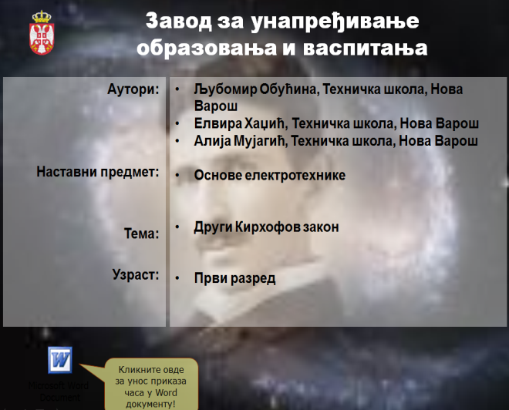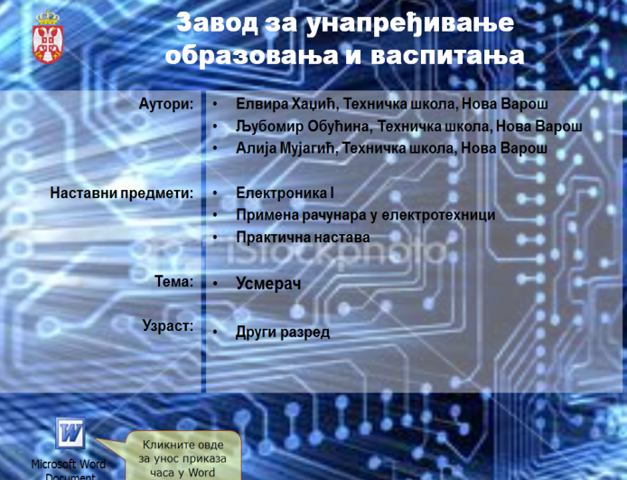

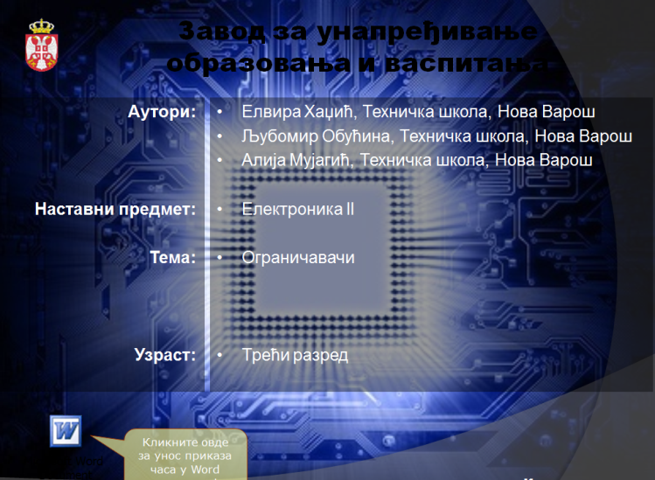

Атмосфера са часова при изради радова:

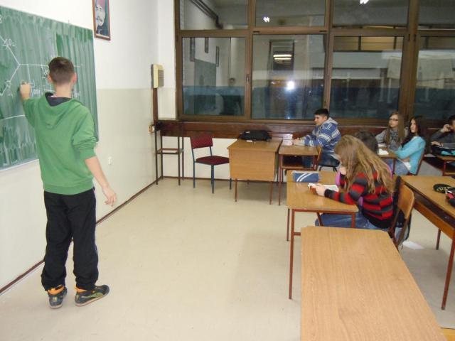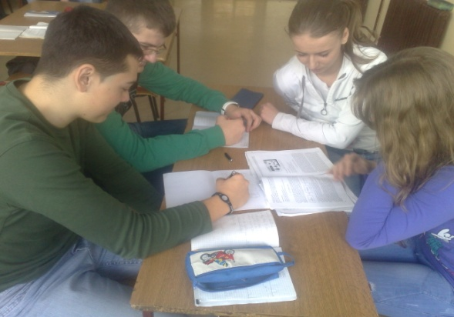

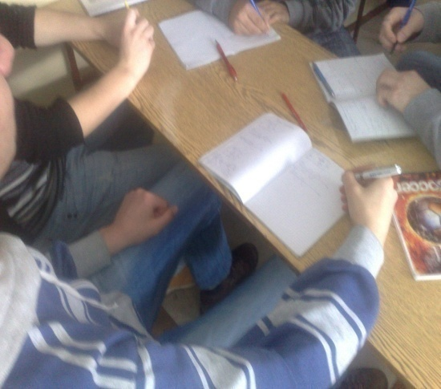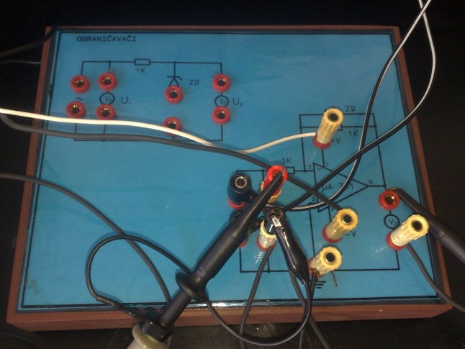

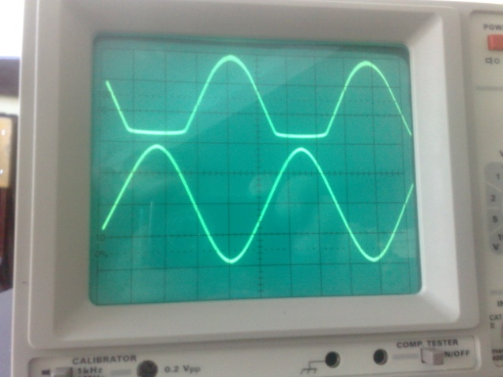

Примери коришћења Moodle платформе за учење:

Лекција:

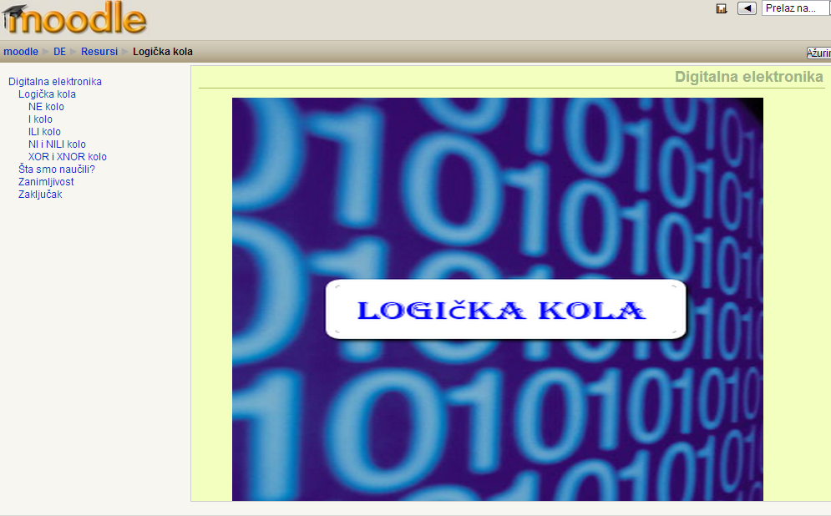

Тест:
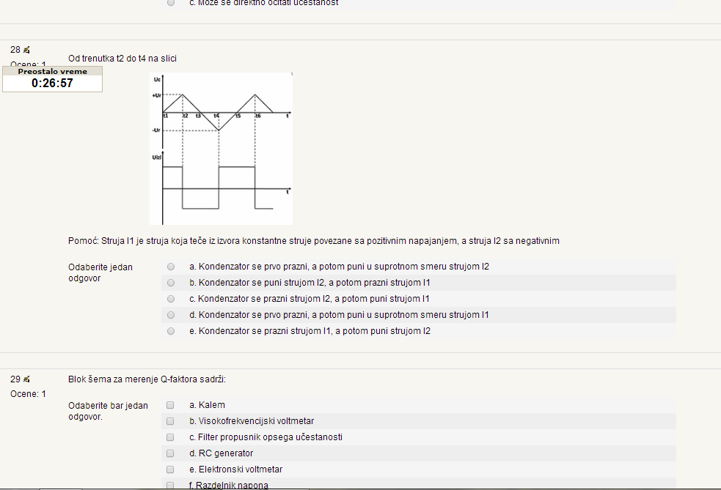

Пример припреме за час:

Угледни час

Угледни час

Угледни час

